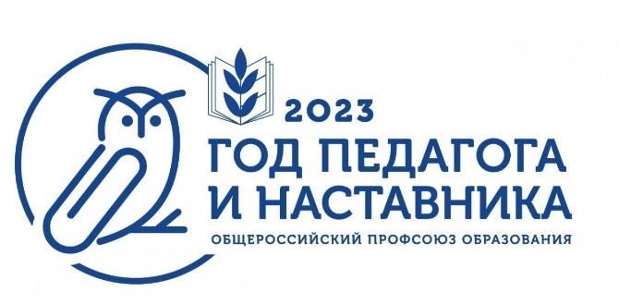 | Утвержден  на заседании Президиума Курской  городской организации  Общероссийского Профсоюза образования  протокол от 14 февраля 2023 №31

План мероприятий Молодёжного совета
Курской городской организации на 2023 год
Год педагога и наставника
№ п/п | Название мероприятия | Сроки
Общие мероприятия
1 | Заседания Молодёжного совета | январь, март,  май, сентябрь,  ноябрь
2 | Проведение выездного форума «С Профсоюзом по жизни: старт в профессию» | сентябрь
3 | Проведение круглого стола «Связь поколений» | октябрь
4 | Проведение семинара «Профессиональный вектор: профсоюзного роста» | апрель
5 | Организация работы клуба для молодых педагогов «Школа профессионального и профсоюзного роста» для молодых педагогов» (проведение мастер-классов для молодых специалистов) | в течение года
6 | Участие в первомайской акции Профсоюза | 1 мая
7 | Проведении акции «ПРОФстарт» | август-сентябрь
8 | Участие в конкурсах профессионального мастерства «Учитель года», «Педагогический дебют», «Самый классный классный» | февраль, март
9 | Проведение мастер-классов «ПРОФрежиссеры профсоюзной жизни» | октябрь
Правовая работа
1 | Встречи членов Молодежного совета с молодыми специалистами, впервые пришедшими работать в школу (по районам) «Молодые-молодым» | по необходимости
2 | Прямая линия для молодых специалистов по вопросам трудового законодательства «Профсоюзный ликбез» | в течение года
3 | Проведение мониторинга эффективности наполнения интернет-страниц первичных профсоюзных организаций на сайтах образовательных организаций, отражающий деятельность молодёжного совета. | в течение года
Культурно-массовая работа
1 | Участие в спортивном мероприятии «Профсоюзная лыжня» | февраль
2 | Проведение профсоюзных уроков в школах города Курска | октябрь, ноябрь
3 | Проведение акции «Ветерану – с благодарностью» | октябрь
4 | Акция по поздравлению «Профсоюзный Дед Мороз» и «Тайный Дед Мороз» | декабрь
5 | Мастер-классы «Профподарок», «Профукрашение» | декабрь
6 | Участие в Дне здоровья с Профсоюзом «Молодость! Здоровье! Профсоюз!» | сентябрь
Конкурсная работа
1 | Конкурс заметок, информационных постов в социальных сетям «Профсоюзный репортёр» и «ПрофБлог» | в течение года
2 | Конкурс заметок «Мой ПРОФнаставник» в честь Года педагога и наставника | в течение года
3 | Конкурс историй и заметок «Истории ПРОФУспеха» | в течение года
4 | Конкурс заметок о коллективе ОО, профактивистах «Такая есть профессия – учитель» в честь Года педагога и наставника | в течение года
5 | Конкурс портфолио для молодых педагогов «Мой путь в профессию с ПРОФнаставником» | в течение года
6 | Конкурс сайтов, интернет-страниц, каналов в соцсетях первичных профсоюзных организаций «Лучший ПРОФинформканал» | в течение года
7 | Организация городской акции: «Здравствуй, молодой педагог» | август
Информационная работа
1 | Подготовка информационных материалов | в течение года
2 | Подготовка материалов о членах МС для сайта городской организации, группы МС в вконтакте и Телеграмм-канале | в течение года
3 | Освещение деятельности МС городской организации в социальных сетях | в течение года
4 | Проведение мониторинга приёма в Профсоюз и постановки на учёт молодых специалистов образовательных организаций | август, октябрь

Председатель Молодежного совета Р.Г. Сеидов

